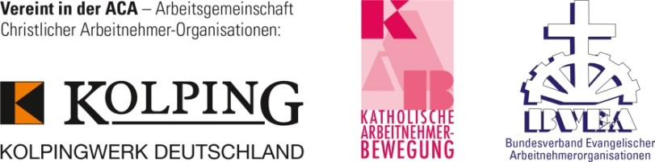

Sozialwahlen 2017 - kurz und knapp
Ort/Datum – Der 31. Mai 2017 ist der Stichtag für die 12. Sozialversicherungswahlen in Deutschland. Rund 50 Millionen gesetzlich Versicherte (Kranken-, Unfall- und Rentenversicherung) können dann direkten Einfluss auf die Geschäftspolitik der Sozialversicherungsträger nehmen – angefangen bei den Versicherungsleistungen bis hin zur individuellen Beitragshöhe. Bei den Sozialwahlen entscheiden die Versicherten über ihre Vertreterinnen und Vertreter in ihren Parlamenten. Hierzu zählen die Vertreterversammlungen bei der Deutschen Rentenversicherung und den Berufsgenossenschaften ebenso wie die Verwaltungsräte bei den Ersatzkassen. Sie bilden die höchsten beschlussfassenden Gremien in den Sozialversicherungen.
Arbeitnehmerorganisation bringen sich ein
Bei den Sozialwahlen stellen sich auf Versichertenseite Arbeitnehmerorganisationen zur Wahl. Bereits seit über 100 Jahren – also teilweise länger als die großen Gewerkschaften – bringt sich die ACA, die Arbeitsgemeinschaft christlicher Arbeitnehmerorganisation, dort ein. Dahinter stehen die drei mitgliederstarken Verbände Katholische Arbeitnehmer-Bewegung (KAB) Deutschlands, das Kolpingwerk Deutschland und der Bundesverband evangelischer Arbeitnehmerorganisationen (BVEA).
Die ehrenamtlichen Vertreterinnen und Vertreter der Verbände setzten sich in den Sozialparlamenten dafür ein, dass die sozialen Sicherungssysteme demokratisch und gerecht bleiben. Sie machen sich stark für die Einhaltung von Menschenwürde, Entscheidungsfreiheit und Selbstverantwortung in der Arbeitswelt. Dabei beruft sich die ACA auf die Prinzipien der christlichen Soziallehre und grenzt sich mit diesem Kompass von ihren Mitbewerbern ab.
Hier engagiert sich die ACA
Lebendig wird dieser Einsatz in der beratenden Arbeit vor Ort. Zum Bespiel leisten bundesweit hunderte von ehrenamtlichen Versichertenberater/-innen Hilfestellung bei der Beantragung oder Prüfung von Rentenleistungen. Auch entsendet die ACA ehrenamtliche Richter/-innen an den Arbeits- und Sozialgerichte in Deutschland.
Der Fokus liegt auf der Mitwirkung in den Parlamenten der Sozialversicherungen. Die ACA ist in der Vertreterserversammlung der Deutschen Rentenversicherung Bund ebenso vertreten, wie in den Verwaltungsräten der großen Krankenkassen DAK Gesundheit, BARER GEK, Techniker Krankenkasse (TK), BIG direkt gesund und IKK classic. Hinzu kommt das Engagement in den Berufsgenossenschaften BGW, VBG und BGN. Außerdem ist die ACA in über 25 regionalen Parlamenten der AOK’en und Deutschen Rentenversicherung vertreten.
Bei den Sozialwahlen 2017 bewirbt sich die ACA, um diese Mandate erneut auszufüllen und christlichen Werten ein Sprachrohr zu bieten.
Kernforderungen der ACA
Der Schutz und Erhalt unserer Solidargemeinschaft gegen Kapitalinteressen ist weniger eine Frage der wirtschaftlichen Lage als vielmehr des politischen Wollens. Jeder soll Anspruch auf eine optimale medizinische Versorgung haben, völlig unabhängig von Einkommen, Alter und sozialer Herkunft. Jeder muss im Alter mit seiner Rente ein menschenwürdiges Leben gestalten können.
So funktioniert die Wahl
Bei den Sozialwahlen wird per Brief gewählt, womit der Briefkasten zur Wahlurne wird. Wählen können alle gesetzlich Versicherten, die am 1. Januar 2017 das 16. Lebensjahr erreicht haben. Ab Mitte April 2017 werden die Wahlunterlagen verschickt.
Die Unterlagen enthalten
- Informationen über die Sozialwahlen,
- den Stimmzettel
- sowie einen vorfrankierten roten Rückumschlag.
Der Wahlbrief muss spätestens am 26. Mai bei der Post sein, damit er rechtzeitig am 31. Mai 2017 ankommt.

Weitere Informationen
ACA Bundesgeschäftsstelle ACA Bundesvorsitzender
Oskar Obarowski Hannes Kreller
St.-Apern-Str. 32 Pettenkoferstr. 8/III
50667 Köln 80336 München
Tel.: (0221) 20701- 136/149 Tel.: (089) 55254914
oskar.obarowski@kolping.de hannes.kreller@kab.de
www.aca-online.de

